les outils du jardinier

|  |
| --- |
| arrosoir couleur.gif |

arrosoir

|  |
| --- |
| arrosoir intérieur.jpg |

arrosoir

d'intérieur

|  |
| --- |
| bêche.jpg |

bêche

|  |
| --- |
| binette.jpg |

binette

|  |
| --- |
| bottes jardin.jpg |

bottes

|  |
| --- |
| brouette couleur.jpg |

brouette

|  |
| --- |
| cisaille à gazon.jpg |

cisaille

à gazon

|  |
| --- |
| cordeau.jpg |

cordeau

|  |
| --- |
| fourche.jpg |

fourche

|  |
| --- |
| godet.jpg |

godet

|  |
| --- |
| griffe-de-jardin.jpg |

griffe

|  |
| --- |
| jardinière.jpg |

jardinière

|  |
| --- |
| marque-plante.jpg |

marque-

plante

|  |
| --- |
| motoculteur.gif |

motoculteur

|  |
| --- |
| panier.jpg |

panier

|  |
| --- |
| pelle jardin.jpg |

pelle

|  |
| --- |
| pistolet d'arrosage.jpg |

pistolet

d'arrosage

|  |
| --- |
| plantoir.jpg |

plantoir

|  |
| --- |
| plantoir à bubles.jpg |

plantoir

à bulbes

|  |
| --- |
| rateau.jpg |

râteau

|  |
| --- |
| sécateur.jpg |

sécateur

|  |
| --- |
| serfouette.jpg |

serfouette

|  |
| --- |
| transplanteur.jpg |

transplantoir

|  |
| --- |
| tuteur.jpg |

tuteur

|  |
| --- |
| tuyau.jpg |

tuyau

d'arrosage

les outils du jardinier 1

**Colle les outils à leur place dans la cabane du jardinier.**

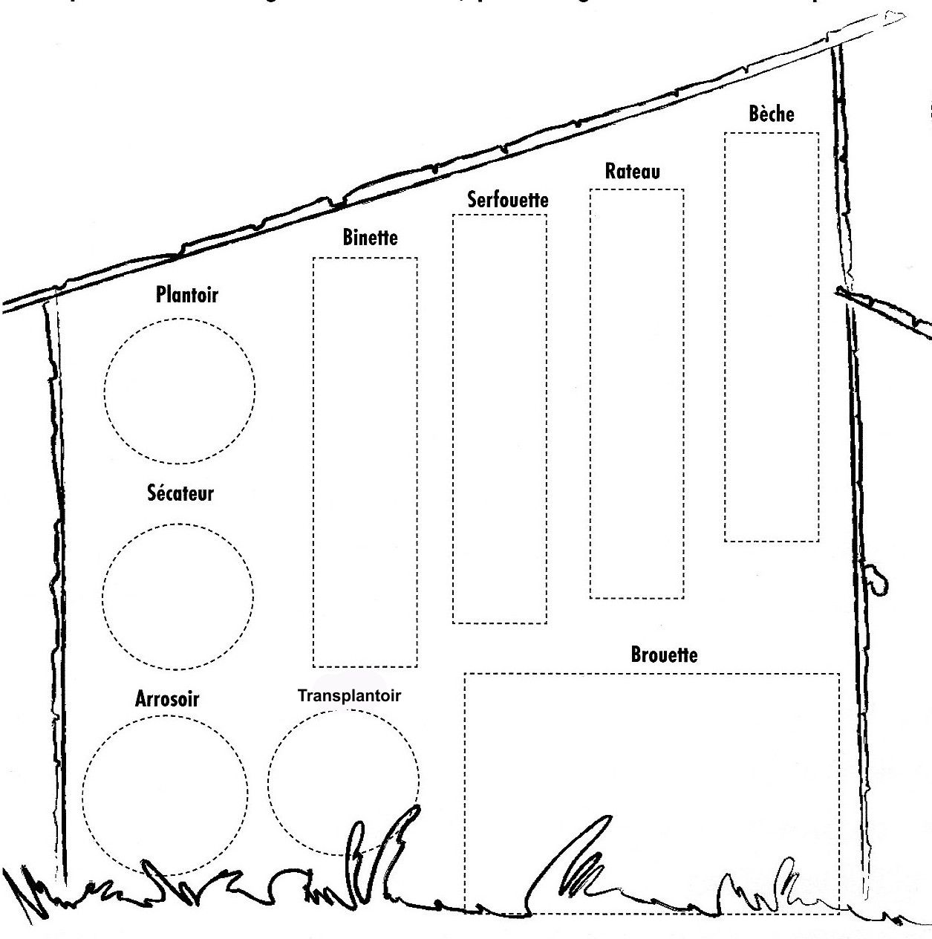

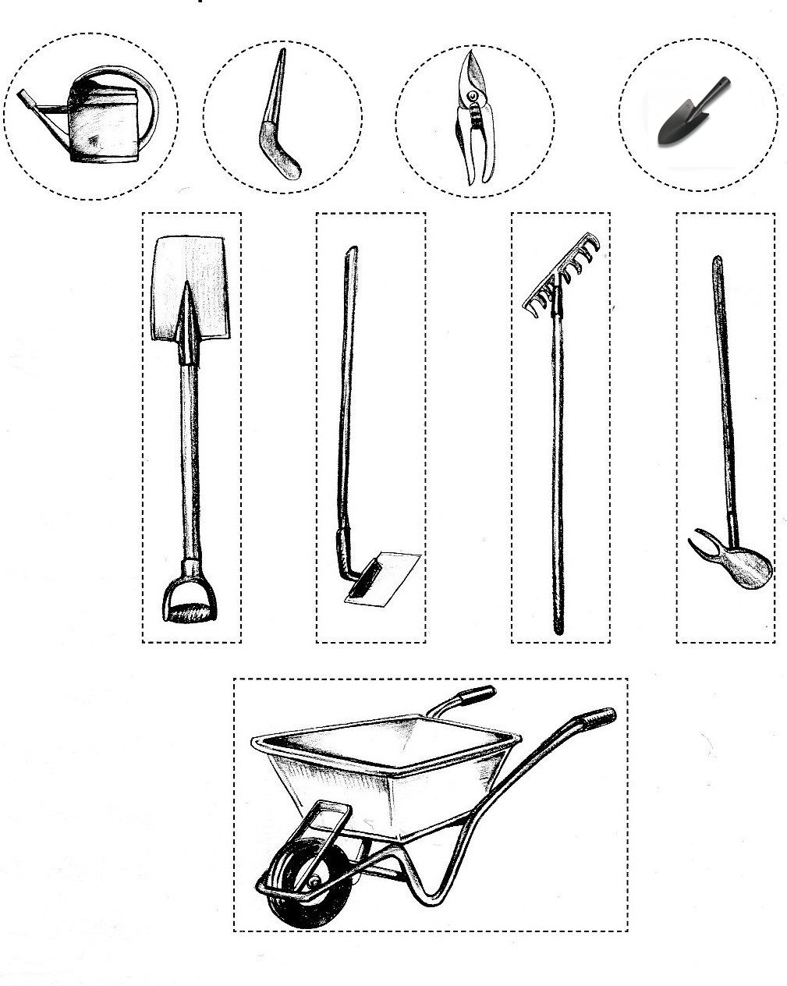

les outils du jardinier 2

**Découpe le jardinier en action, les outils et les phrases. Sur ton cahier, colle chaque jardinier avec l'outil qu'il utilise et la phrase qui décrit son travail.**

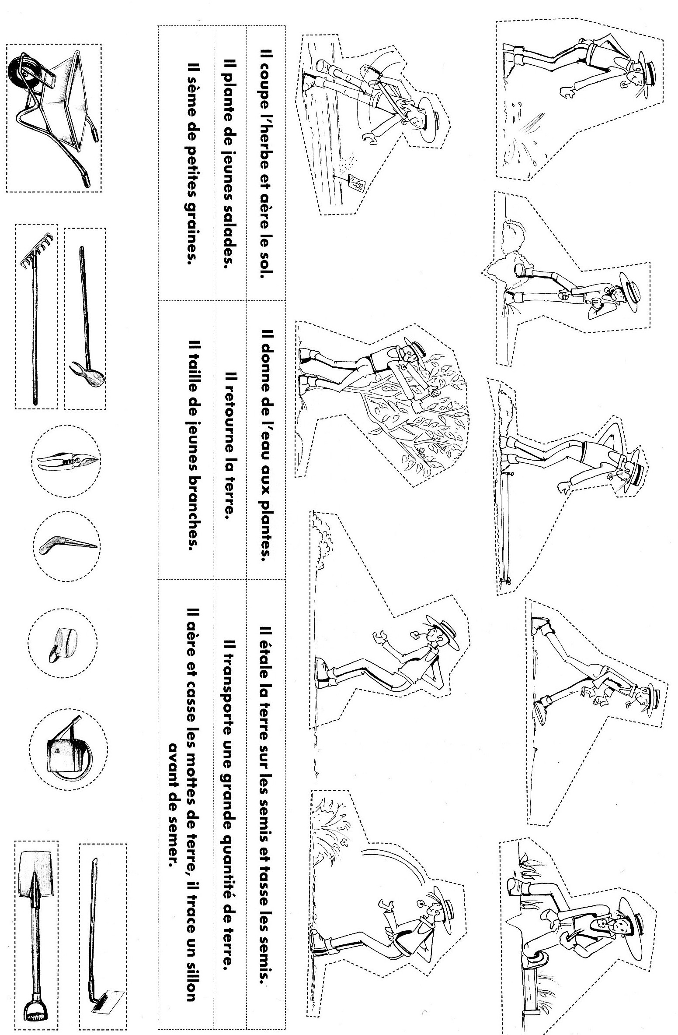

|  |  |  |
| --- | --- | --- |
| arrosoir couleur.gif | arrosoir intérieur.jpg | bêche.jpg |
| jardin 1 carré.jpg  arrosoir | jardin 1 carré.jpg  arrosoir  d'intérieur | jardin 1 carré.jpg  bêche |
| binette.jpg | brouette couleur.jpg | cisaille à gazon.jpg |
| jardin 1 carré.jpg  binette | jardin 1 carré.jpg  brouette | jardin 1 carré.jpg  cisaille à gazon |

|  |  |  |
| --- | --- | --- |
| cordeau.jpg | fourche.jpg | godet.jpg |
| jardin 1 carré.jpg  cordeau | jardin 1 carré.jpg  fourche | jardin 1 carré.jpg  godet |
| griffe-de-jardin.jpg | jardinière.jpg | marque-plante.jpg |
| jardin 1 carré.jpg  griffe | jardin 1 carré.jpg  jardinière | jardin 1 carré.jpg  marque-plante |

|  |  |  |
| --- | --- | --- |
| motoculteur.gif | pistolet d'arrosage.jpg | plantoir.jpg |
| jardin 1 carré.jpg  motoculteur | jardin 1 carré.jpg  pistolet d'arrosage | jardin 1 carré.jpg  plantoir |
| plantoir à bubles.jpg | rateau.jpg | sécateur.jpg |
| jardin 1 carré.jpg  plantoir à bulbes | jardin 1 carré.jpg  râteau | jardin 1 carré.jpg  sécateur |

|  |  |  |
| --- | --- | --- |
| serfouette.jpg | transplanteur.jpg | tuteur.jpg |
| jardin 1 carré.jpg  serfouette  transplantoir | jardin 1 carré.jpg | jardin 1 carré.jpg  tuteur |
| tuyau.jpg | bottes jardin.jpg | pelle jardin.jpg |
| jardin 1 carré.jpg  tuyau d'arrosage | jardin 1 carré.jpg  bottes | jardin 1 carré.jpg  pelle |

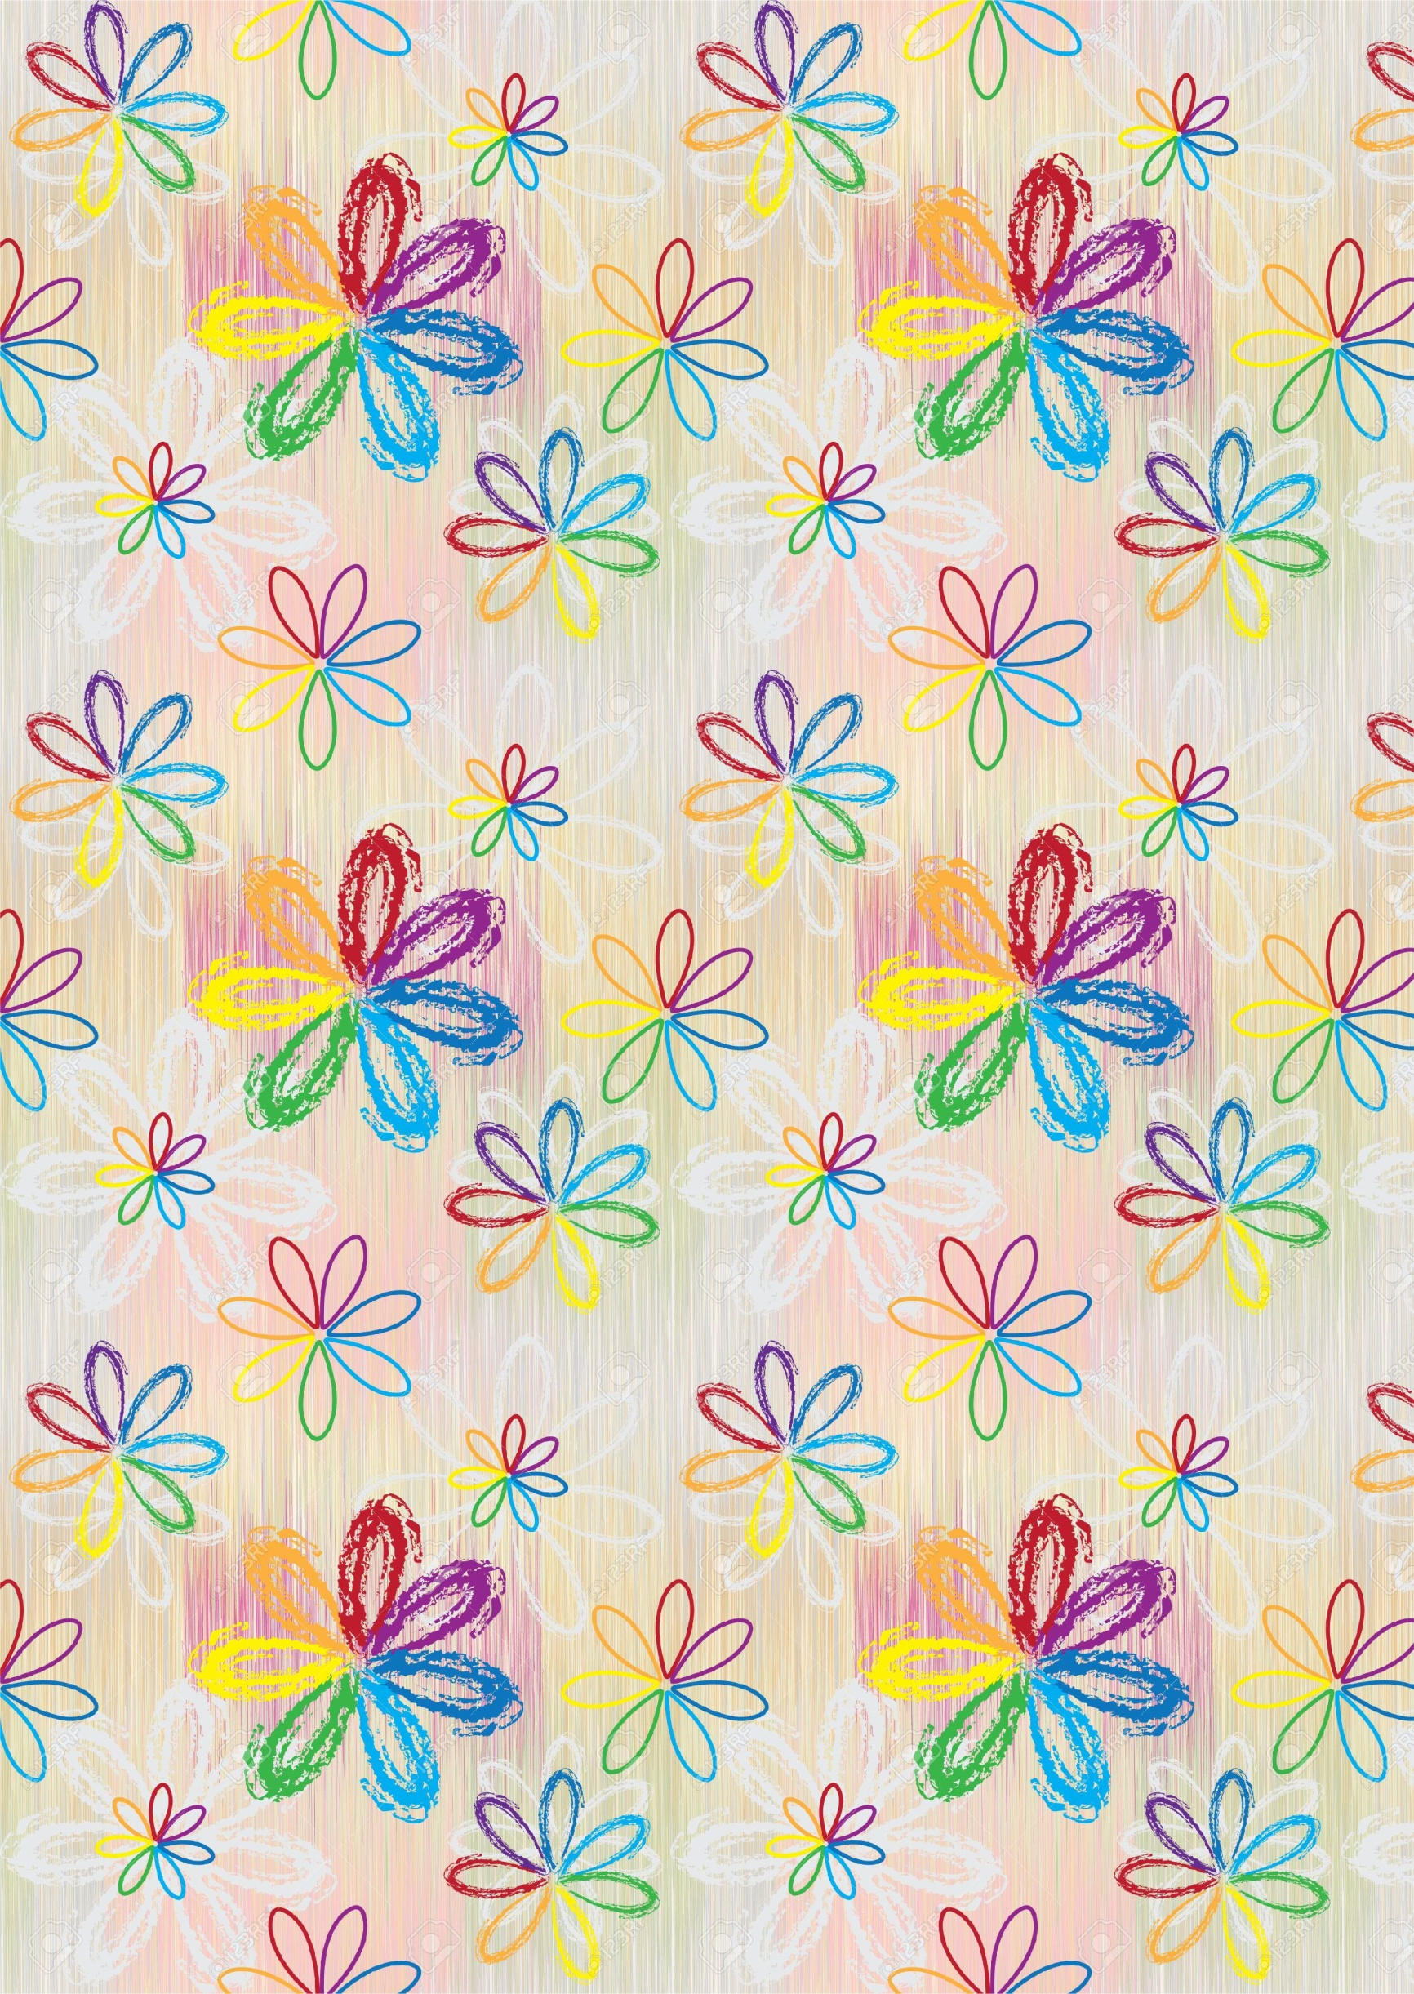

|  |  |  |
| --- | --- | --- |
| oie1.gif | *Jeu de l'oie* | Les outils du jardinier Placer les pions sur le départ. Chaque joueur jette le dé et peut rester sur la case sur laquelle il arrive s'il sait dire le nom de l'objet représenté, sinon, il retourne sur sa case d'origine. |

|  |  |  |  |  |  |  |  |
| --- | --- | --- | --- | --- | --- | --- | --- |
| 19  nuit.jpg  Passe ton tour. | 18  plantoir.jpg | 17  jardinière.jpg | 16  bêche.jpg | 15  rateau.jpg | 14  binette.jpg | 13  tuteur.jpg | 12  pistolet d'arrosage.jpg |
| 20  motoculteur.gif | 37  pelle jardin.jpg | 36  griffe-de-jardin.jpg | 35  godet.jpg | 34  serfouette.jpg | 33  cordeau.jpg | 32  cisaille à gazon.jpg | 11  sécateur.jpg |
| 21  marque-plante.jpg | 38  tuteur.jpg | oie1.gif  g  a  g  n  é | 46  rateau.jpg | 45  tuyau.jpg | 44  motoculteur.gif | 31  puit.jpg  Retourne au 20. | 10  arrosoir intérieur.jpg |
| 22  cisaille à gazon.jpg | 39  fourche.jpg | 40  mort.jpg  Recommence au début. | 41  plantoir à bubles.jpg | 42  serfouette.jpg | 43  brouette couleur.jpg | 30  transplanteur.jpg | 9  oie1.gif  Relance le dé. |
| 23  binette.jpg | 24  godet.jpg | 25  arrosoir intérieur.jpg | 26  oie1.gif  Va au 41. | 27  panier.jpg | 28  sécateur.jpg | 29  cordeau.jpg | 8  plantoir.jpg |
| Départ | 1  arrosoir couleur.gif | 2  jardinière.jpg | 3  griffe-de-jardin.jpg | 4  pistolet d'arrosage.jpg | 5  bottes jardin.jpg | 6  oie1.gif  Va au 12. | 7  bêche.jpg |